# 安卓装机大师推送文档

作者：谢德志

1. H5小游戏频道

**地址:** com.zhidian.wifibox.activity.HTMLGameActivity

**Key:** html5

**Value:**要打开的H5游戏url，如<http://open.play68.com/>

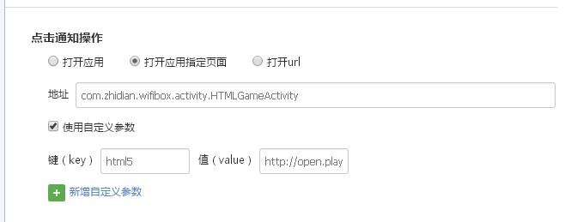

1. 活动

**地址:** com.zhidian.wifibox.activity.ActivitActivity

**Key1:** activity

**Value1:**要打开的活动url

**Key2:** title

**Value2:**活动标题

1. 专题

**地址:** com.zhidian.wifibox.activity.MainActivity

**Key1:** special

**Value1:**专题id，如53

**Key2:** title

**Value2:**专题标题

1. 应用详情

**地址:** com.zhidian.wifibox.activity.AppDetailActivity

**Key:** detail

**Value:**appId，如15000